"Поклонимся Великим тем годам.."
Накануне Дня Победы в 10 классе был проведен классный час, посвященный дню празднования Дня Победы. В музее им. М. Фрунзе для ребят провели музейное занятие, которое сопровождалось показом документального фильма «Начало Великой Отечественной войны» и презентацией «Шуяне – участники войны».
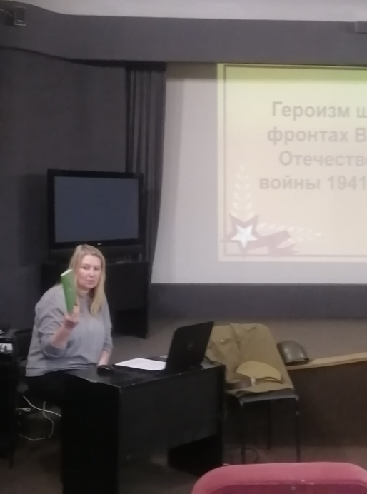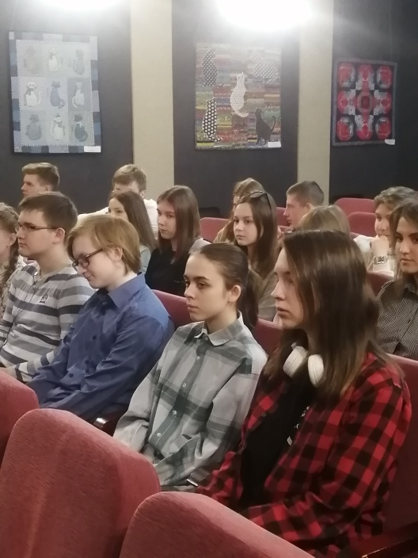
Учащиеся увидели предметы времен войны, смогли их рассмотреть и даже сфотографироваться с ними. Затем у мемориала «Вечный огонь» мы почтили память героев, жителей нашего города, отдавших жизни за мирное небо над нашей головой.
Вечная им память!!!
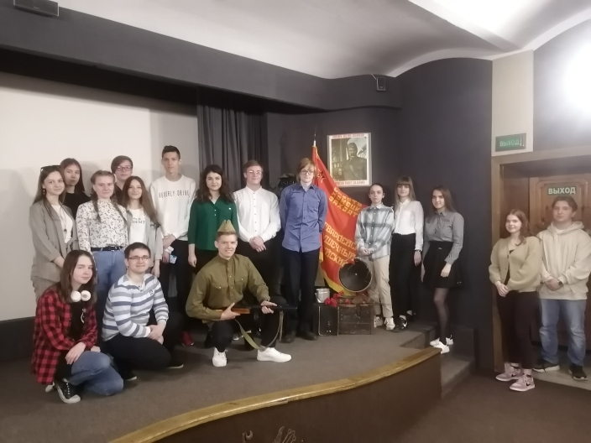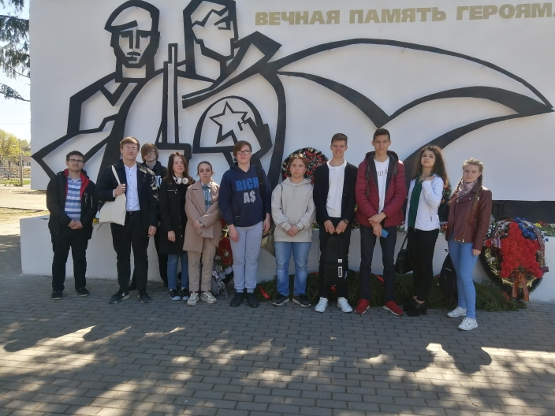
Кл.рук.: Самохина О. Ю.

